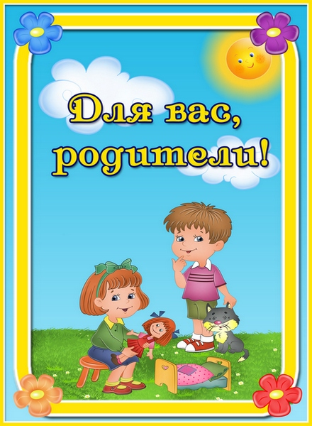
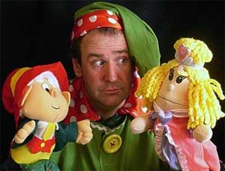

Уважаемые родители!
Искусство делает внутренний мир богаче, развивает фантазию, помогает научиться понимать свои чувства и чувства других людей, уметь сопереживать. Поэтому так важно помочь ребёнку развить свой творческий потенциал. Вся жизнь детей насыщена игрой. Каждый ребенок хочет сыграть свою роль. Научить ребенка играть, брать на себя роль и действовать, вместе с тем помогая ему приобретать жизненный опыт, – все это помогает осуществить театр.
Сначала лучше начинать с «Театра на столе» - пластилинового или бумажного.
Позже можно перейти к «настоящим постановкам». Можно показать кукольный спектакль, используя любые имеющиеся в доме игрушки.
Благодаря театру ребенок познает мир не только умом, но и сердцем и выражает свое собственное отношение к добру и злу.
Театрализованная деятельность помогает ребенку преодолеть робость, неуверенность в себе, застенчивость.
Если у вас несколько детей, вы можете помочь им организовать спектакль или небольшой концерт, например, к какому - нибудь празднику или к приходу гостей. Возможно, вначале придётся участвовать в представлении вместе с детьми.
Костюмы для театра шьются или покупаются.
Сценарии для детских спектаклей вы можете выбрать в соответствии с интересами и желаниями вашего малыша.

Театральное искусство близко и понятно детям, ведь в основе театра лежит игра.
Театральная игра и игра ребенка исходят из одной и той же условности и фокусируют в себе действительность в той самой степени, в какой каждый видит ее и в какой способен ее выразить.
Потребность в игре у детей, несомненно, велика и проявляется очень рано.
Уже в два - три года малыши охотно изображают прыгающих зайчиков или цыпляток, бегающих за курочкой - мамой.
Они с удовольствием перевоплощаются в котяток и собачек, маленьких козляток. Действия их подражательны и имитационные, всегда одноплановые, но чрезвычайно насыщенны, и потому несут в себе большой положительный заряд.
Совсем маленькие дети - благодарные слушатели и зрители, если с ними умеют
разговаривать со сцены, учитывая их возрастные особенности.
Хорошо, если мамы и палы понимают, куда и зачем можно повести малыша.
В настоящий театр, например, двух - трехлетних малышей вести еще рано, поскольку спектакли там вовсе не рассчитаны на этот возраст, но вот дома показать ребенку небольшой спектакль - игру и даже привлечь к нему самого малыша, наверное, можно.
Домашние спектакли как- то позабыты сейчас и силу того, что в наш дом прочно и уверенно вошло телевидение, но ведь оно никогда не сможет заменить живого творческого общения родителей и детей.

Для домашнего пользования доступны - кукольный, настольный, теневой театры.
Родители могут организовать кукольный театр, используя имеющиеся в доме игрушки или изготавливая своими руками из разных материалов, например,
папье - маше, дерева, картона , ткани , ниток, старых носков, перчаток.
К работе по изготовлению кукол, костюмов желательно привлекать и ребенка.
В дальнейшем он будет с удовольствием использовать их, разыгрывая сюжеты знакомых сказок.
Например: старый меховой воротник в ловких руках может стать хитрой лисой или коварным волком.
Бумажный пакетик может превратиться в весёлого человечка. На пакетике нарисуйте лицо и прорежьте дырку для носа, в которую просуньте указательный палец, а большой и средний станут руками.
Кукла из носка: набейте носок тряпками и вставьте внутрь
линейку. Все скрепите верёвочкой или резинкой.
Кукла из бумажной тарелки. На бумажной тарелке нарисуйте рожицу. К обратной стороне прикрепите липкой лентой палочку.
Игрушки и куклы из пластмассовых бутылок и коробок.
Коробки можно склеить друг с другом, обклеить бумагой и приклеить детали.
И тому подобное...
Создавая домашний кукольный театр, вы вместе с малышом, примеряете на себя множество ролей: будете делать кукол, рисовать декорации, писать сценарий, оформлять сцену, продумывать музыкальное сопровождение и, конечно, показывать сам спектакль.

Чему способствует Театральная деятельность ?
Раскрепощение ребенка
Вовлечение в действие
Самостоятельное творчество
Развитие всех психических процессов
Самопознание, самовыражение
Успешную социализацию ребенка
Осознание чувства удовлетворенности, радости, значимости.
Таким образом, театр несет в себе очень важную составляющую в воспитании и гармоничном развитии дошкольника. Поэтому очень важно не только посещать театральные постановки местных театров, но и устраивать спектакли у себя дома.
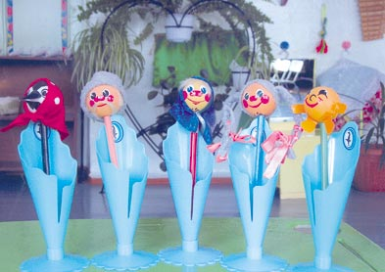
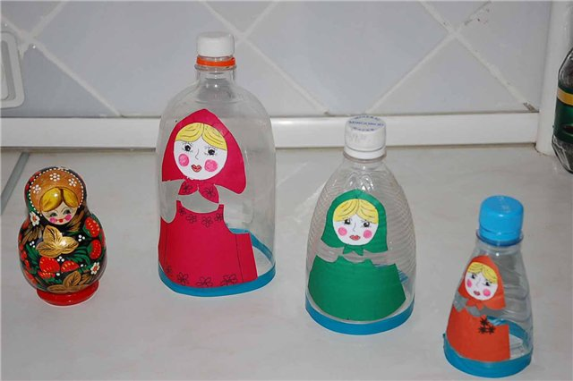

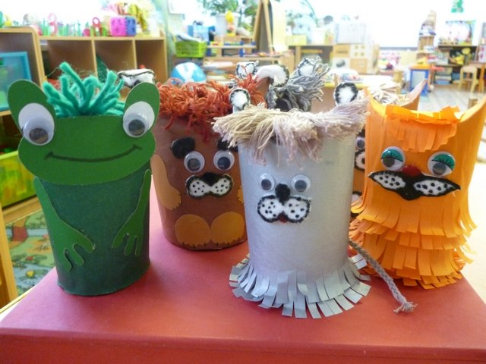

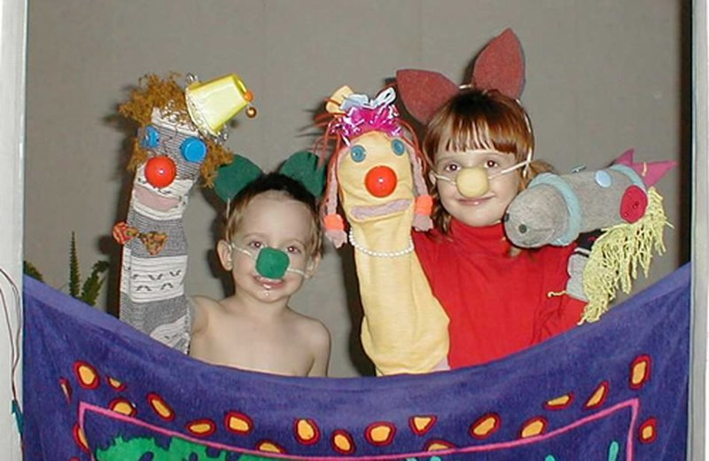
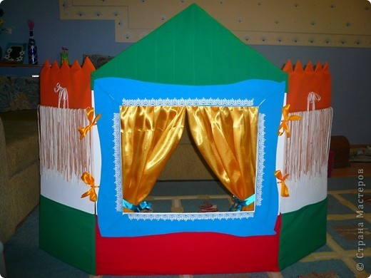
ТЕАТРАЛЬНЫЕ ШИРМЫ

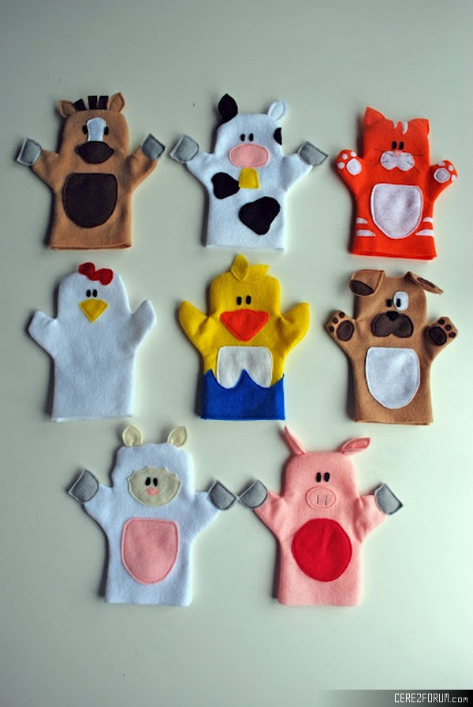
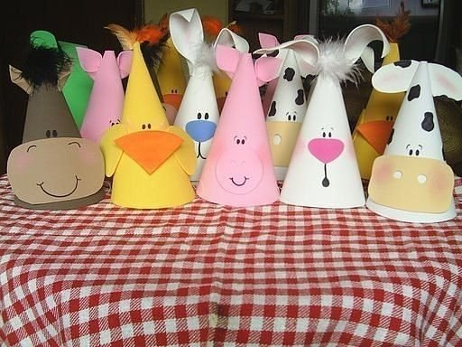
Конусный театр Театр варежки

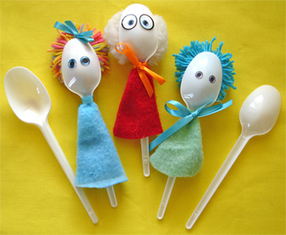
Театр на одноразовых ложках

Театр на фланелиграфе
